Цель и исходные данные задания
Цель задания – приобретение практического навыка в разработке конструкции печатного узла в системе проектирования печатных плат Altium Designer.
Исходные данные для выполнения задания:
- Схема электрическая принципиальная функционального узла (Рисунок 1);
- Номиналы и марки электрорадиоэлементов (ЭРЭ) схемы: биполярный транзистор BC548 (2 шт.), светодиод (2 шт.), резистор 47 кОм (2 шт.), полярный конденсатор 47 мкФ;
- Напряжение питания: 3 В (гальваническая батарея);
- Класс точности изготовления ПП: 3.
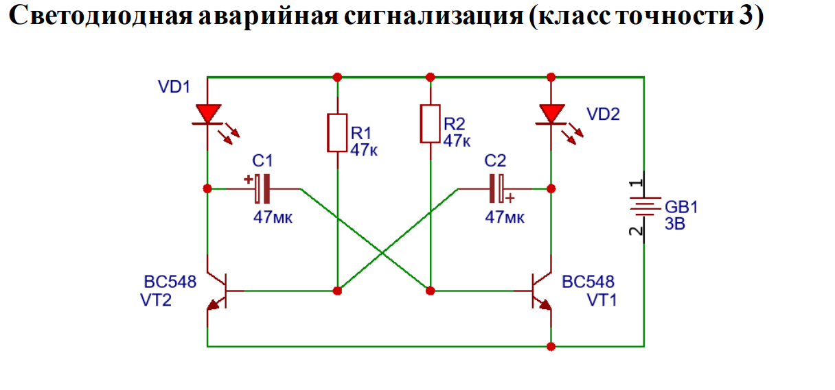
Рисунок 1 – Заданная схема электрическая принципиальная
Выбор электрорадиоэлементов
Для выполнения задания в качестве светодиода был выбран FYLS-0603URC красный. Он является поверхностно монтируемым SMD элементом типоразмера 1608 для посадочного места 0603. Его размеры и размеры контактных площадок для ПТМ приведены на Рисунке 2.
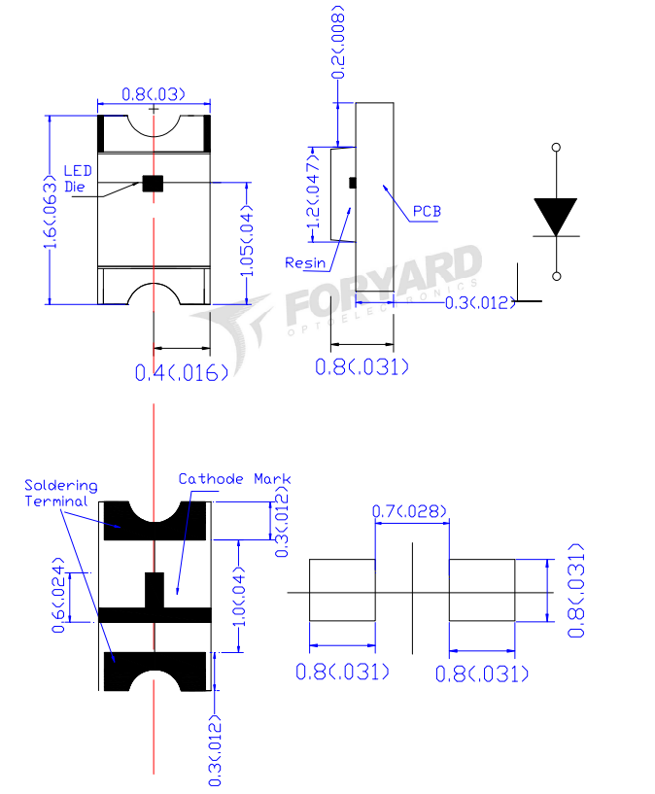
Рисунок 2 – Фрагмент из технической документации на светодиод
В качестве резистора был выбран бескорпусной толстопленочный резистор RC0603FR-0747KL номинала 47 кОм в SMD корпусе 0603, рассчитанный на мощность 0.1 Вт и имеющий точность 1%. Его размеры приведены на Рисунке 3, размеры соответствующего ПТМ приведены на Рисунке 4.
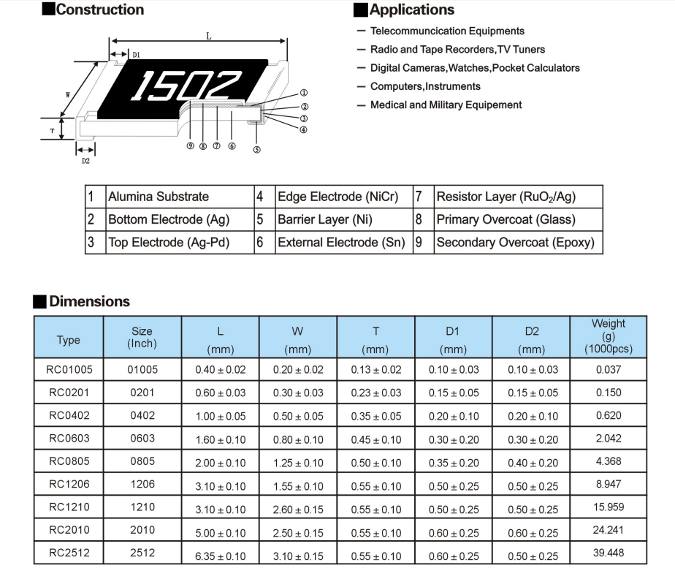
Рисунок 3 – Фрагмент с размерами корпуса резистора из технической документации
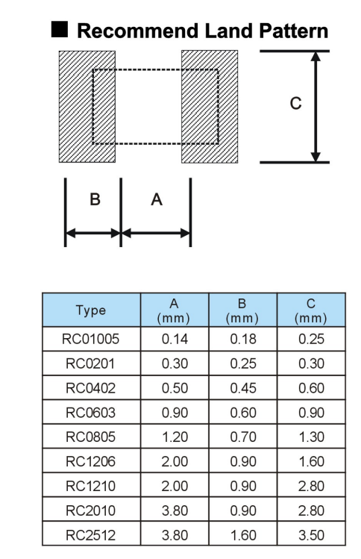
Рисунок 4 – Фрагмент с размерами ПТМ из технической документации на резистор
В качестве конденсатора был выбран алюминиевый электролитический конденсатор 47 мкФ, 35В, YAGEO CA035M0047REH-0607. Его размеры приведены на Рисунке 5.
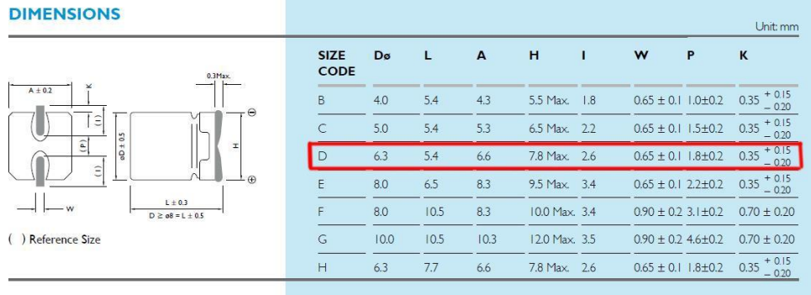
Рисунок 5 – Фрагмент с размерами корпуса резистора из технической документации
В документации на конденсатор нет явных размеров контактных площадок, поэтому ПТМ построено с использованием размеров корпуса.
Вместо предложенного биполярного транзистора BC548 был использован его SMD аналог – BC848B в корпусе SOT-23. Его размеры приведены на Рисунке 6. Они отличаются только корпусом (SOT-23 против TO-92), но электрически совместимы при токах до 100 мА.
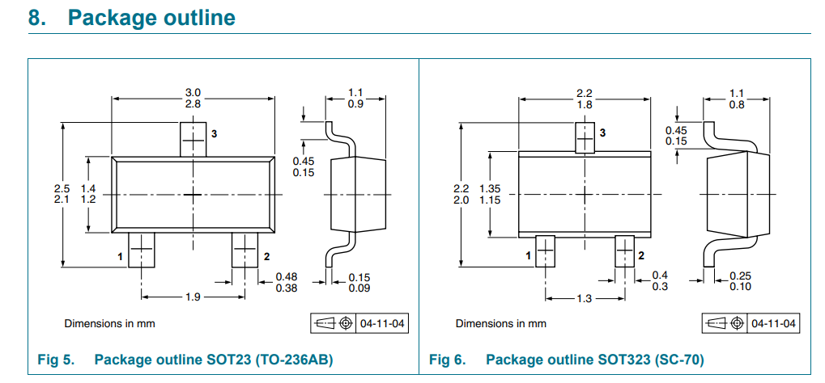
Рисунок 6 – Фрагмент с размерами корпуса транзистора из технической документации
В качестве гальванической батареи номиналом 3 В была выбрана литиевая CR2032. Для её фиксации на ПП был выбран батарейный отсек BA2032SM бренда Memory Protection Devices. Его размеры приведены на Рисунке 7.
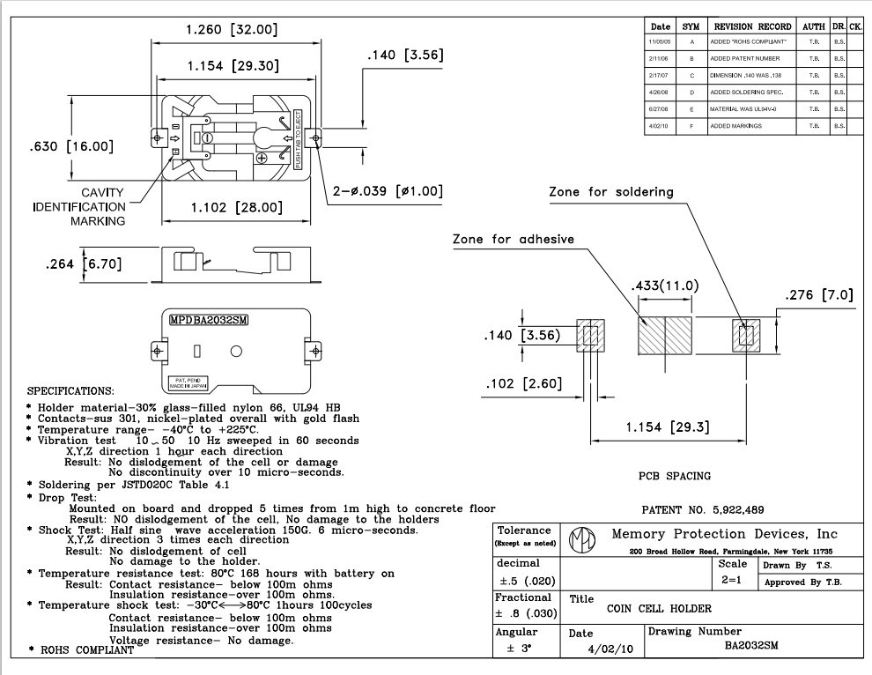
Рисунок 7 – Фрагмент технической документации на батарейный отсек
Изображения всех УГО, ПТМ используемых ЭРЭ
УГО для гальванической батареи и ПТМ для батарейного отсека приведены на Рисунке 8 и Рисунке 9 соответственно.
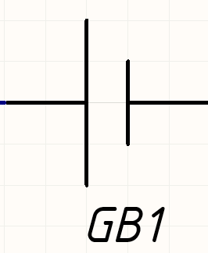
Рисунок 8 – УГО гальванической батареи
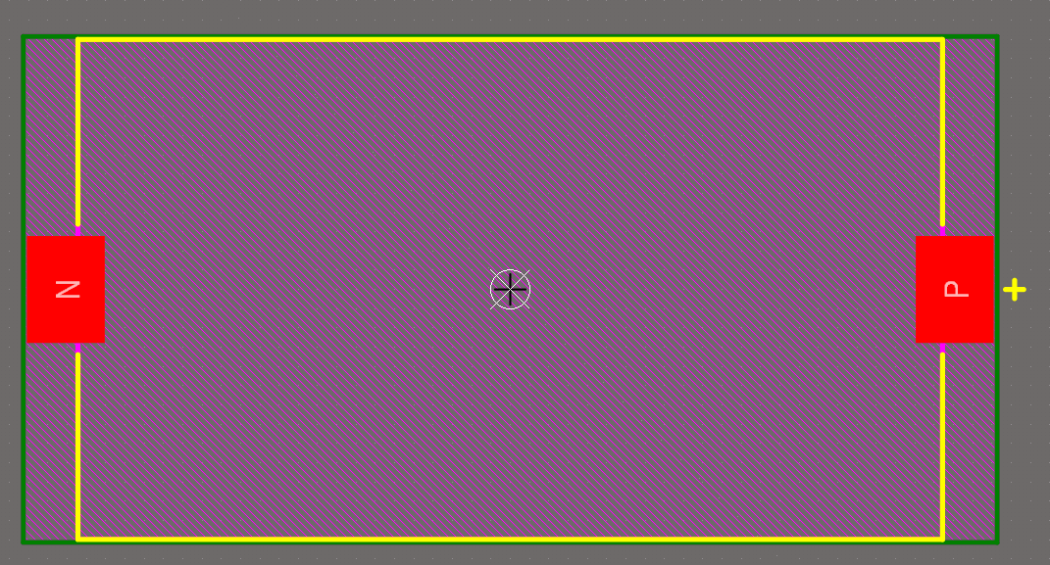
Рисунок 9 – ПТМ батарейного отсека
УГО и ПТМ для светодиода приведены на Рисунке 10 и Рисунке 11 соответственно.
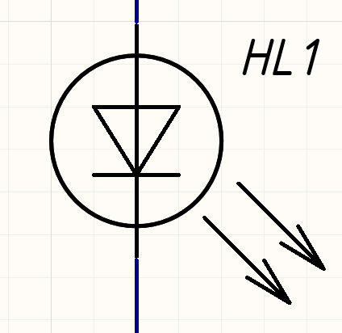
Рисунок 10 – УГО светодиода
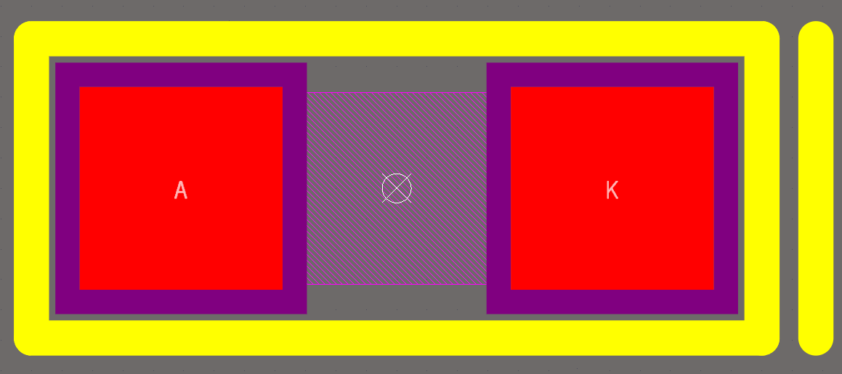
Рисунок 11 – ПТМ светодиода
УГО и ПТМ для резистора приведены на Рисунке 12 и Рисунке 13 соответственно.
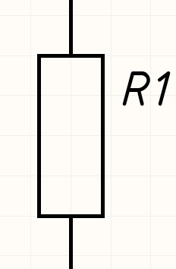
Рисунок 12 – УГО резистора
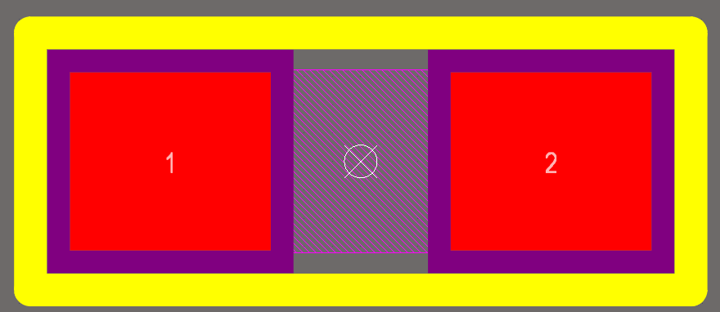
Рисунок 13 – ПТМ резистора
УГО и ПТМ для полярного конденсатора приведены на Рисунке 14 и Рисунке 15 соответственно.
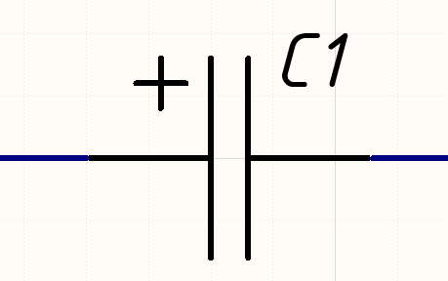
Рисунок 14 – УГО полярного конденсатора
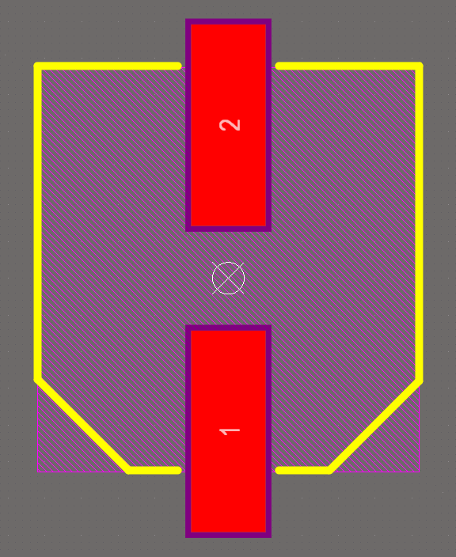
Рисунок 15 – ПТМ полярного конденсатора
УГО и ПТМ для биполярного транзистора приведены на Рисунке 16 и Рисунке 17 соответственно.
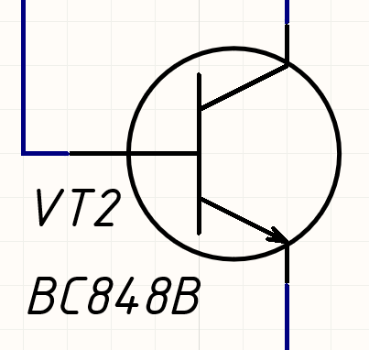
Рисунок 14 – УГО биполярного транзистора
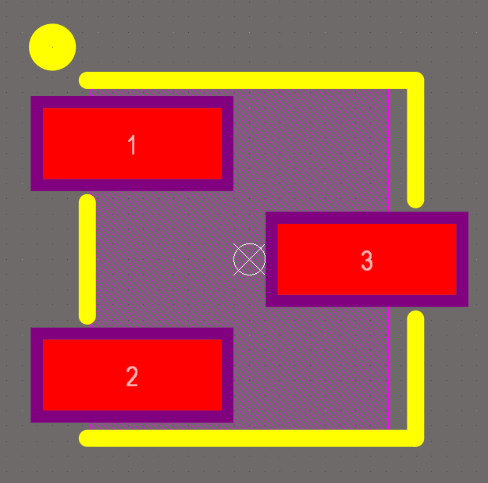
Рисунок 15 – ПТМ биполярного транзистора
Вариант схемы электрической принципиальной, построенной в Altium Designer, приведен на Рисунке 16.
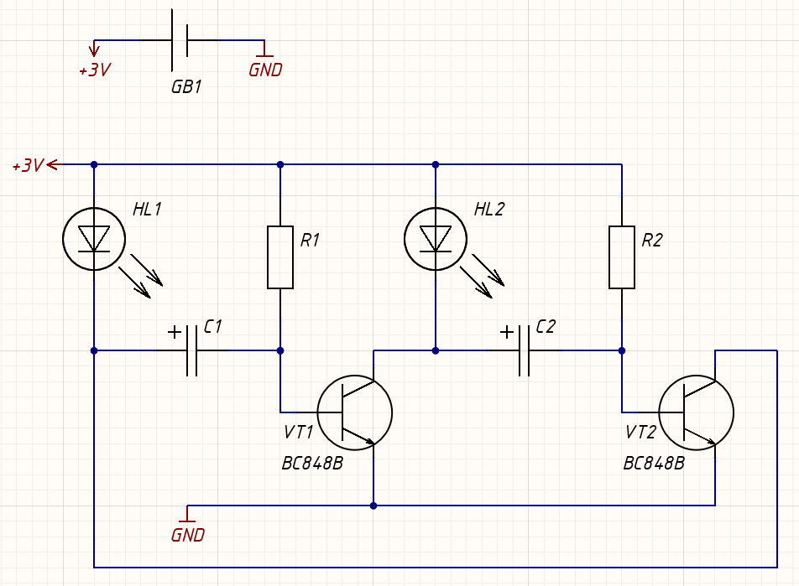
Рисунок 16 – Схема электрическая принципиальная
Расчет ширины и толщины сигнальных проводников и цепей питания и «земли»
Толщина печатного проводника определяется методом изготовления. Для комбинированного метода изготовления печатной платы, который предусматривает металлизацию отверстий (переходных, монтажных), толщина t_{пр} печатного проводника определяется по соотношению:
$$t_{пр}=t_{ф}+t_{пм}$$
Для толщины фольги было принято стандартное значение t_{ф} = 35 мкм. При таком значении толщины фольги допустимая плотность тока равна $j=48\frac{А}{{мм}^{2}}$. Для толщины меди было принято среднее значение t_{пм} = 6 мкм. Тогда толщина печатного проводника получается равной:
$$t_{пр}=35+6=41мкм$$
Выбор ширины печатного проводника обусловлен двумя факторами: максимальным током в цепи и допустимым нагревом проводника относительно окружающей среды. Для расчета максимального тока в цепи была использована программа Micro-Cap 12. Построенная в ней схема приведена на Рисунке 17.
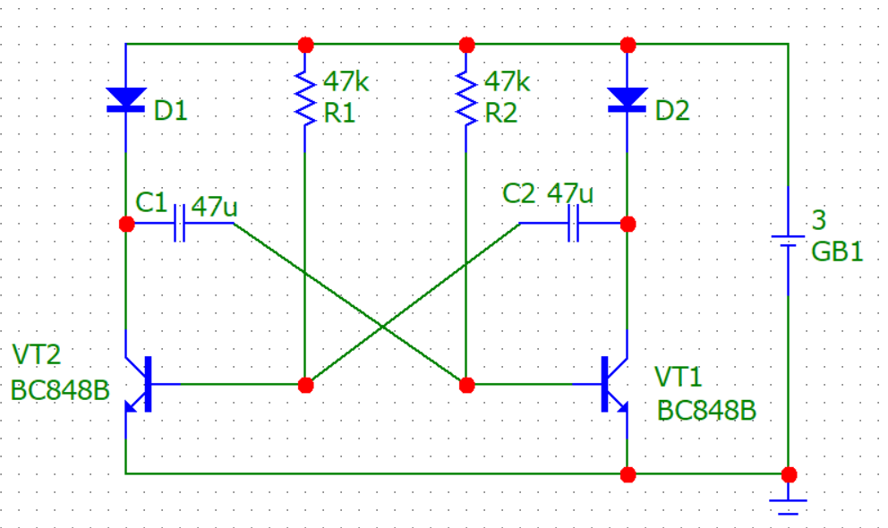
Рисунок 17 – Схема для расчета токов в Micro-Cap 12
Для расчета токов был использован инструмент анализа переходных процессов Transient Analysis, были построены графики токов на линии питания, на светодиодах и на резисторах, а также найдены их средние значения для расчетов толщины проводника (Рисунки 18-20).
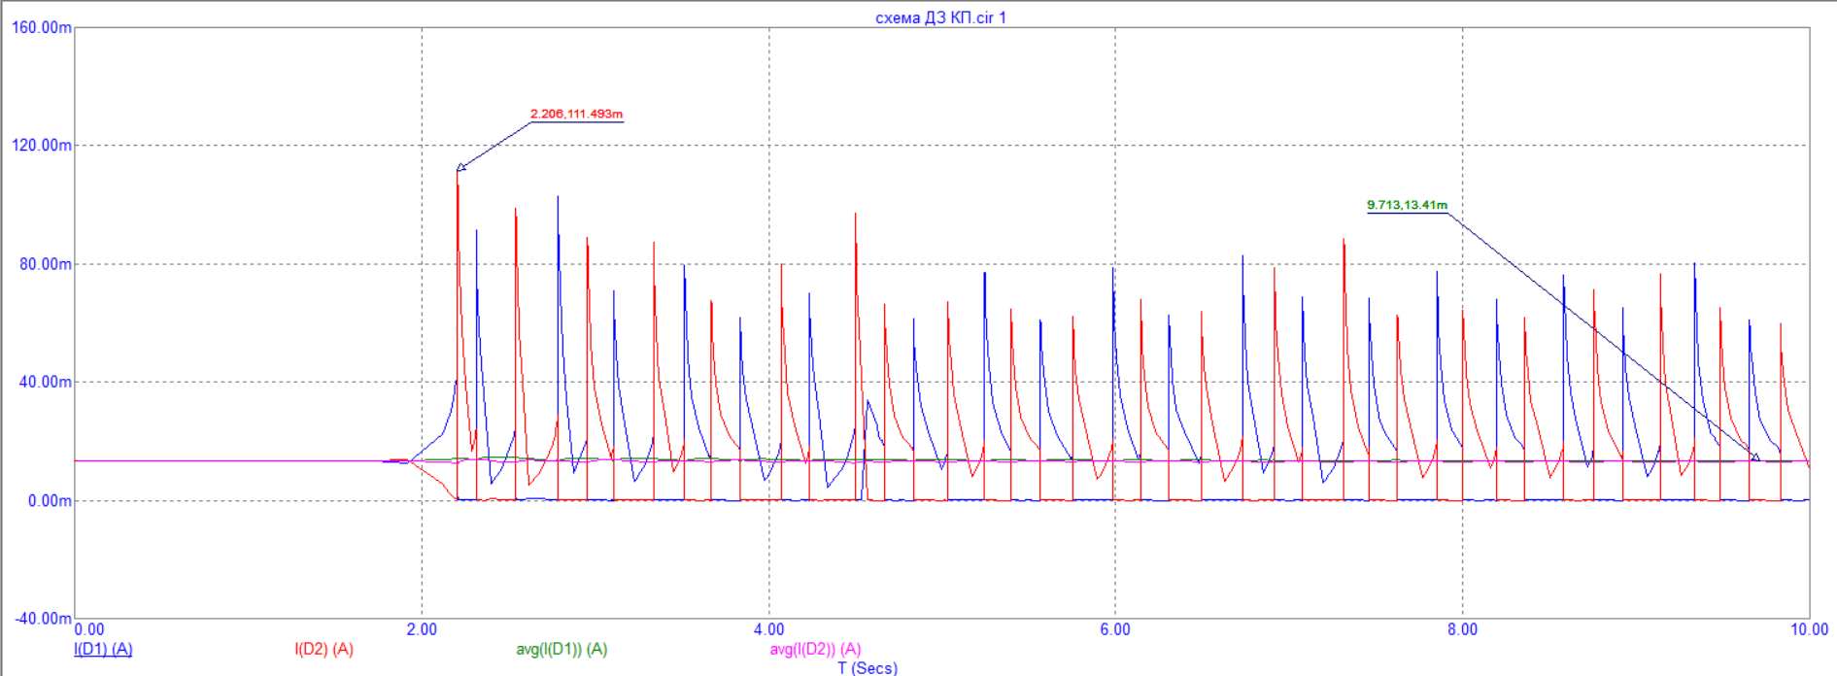
Рисунок 18 – Графики токов на светодиодах и их среднее значение
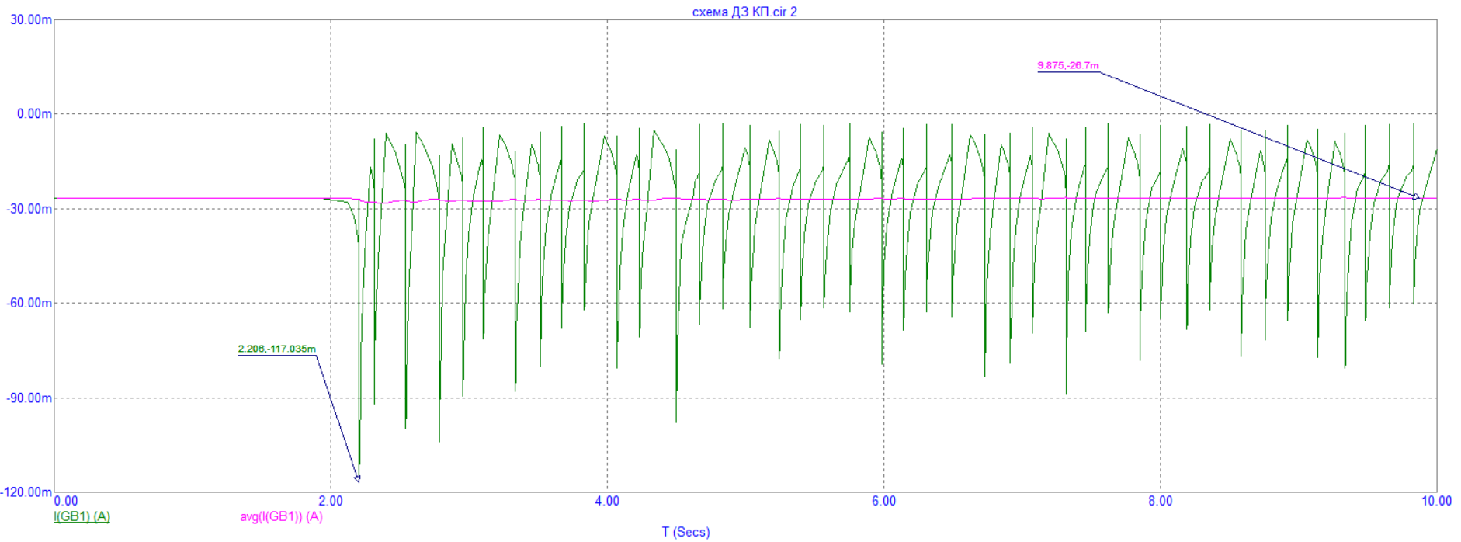
Рисунок 19 – График тока на линии питания и его среднее значение
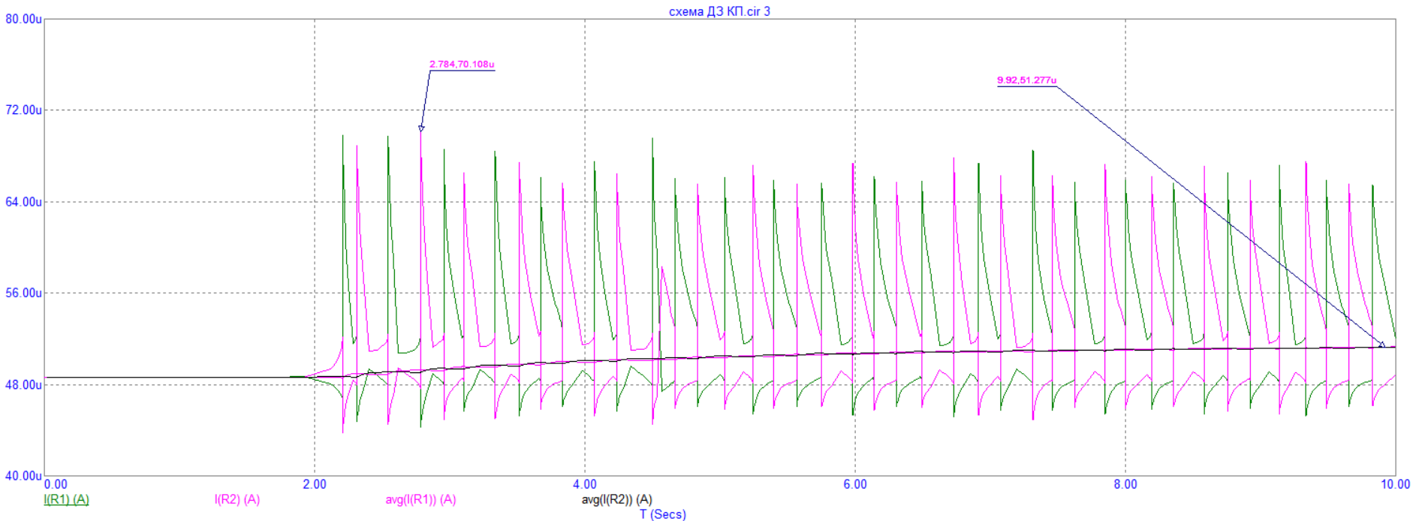
Рисунок 20 – Графики токов на резисторах и их среднее значение
На графиках отмечены соответствующие средние значения токов, а также максимальные пиковые значения.
Из расчетов токов очевидно, что максимальное среднее значение тока в цепи (на линии питания) имеет значение около 27 мА. Тогда можно выполнить расчёт ширины b печатного проводника с учётом максимальной токовой нагрузки 27 мА на проводник:
$$I_{max}=j×S=j×b×t_{пр}$$
$$b=\frac{I_{max}}{j×t_{пр}}=\frac{27×{10}^{-3}}{48×41×{10}^{-3}}=0,014 мм$$
Для ширины печатного проводника значение 0,014 мм очень мало, это значение обусловлено очень малой токовой нагрузкой. В соответствии с ГОСТ Р 53429-2009 для 3 класса точности изготовления ПП минимальная ширина проводника 0,25 мм, что приведено на Рисунке 21.
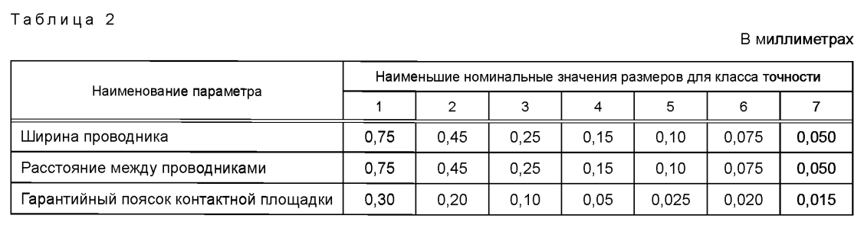
Рисунок 21 – Наименьшие номинальные значения размеров для класса точности из ГОСТ Р 53429-2009
Аналогично, расчитывая ширину проводника для пиковых значений тока, получим значения также меньше минимального допустимого 0,25 мм. Также была проверена безопасность использования транзистора BC848B при импульсах тока с пиковым значением 120 мА. Исходя из информации в технической документации на данную модель транзистора, можно сделать вывод, что он выдерживает импульсы тока до 200 мА, что подтверждает безопасность его использование в данной цепи.
Выполним также проверку пригодности значения ширины проводника 0,25 мм с помощью более точного расчета по формуле из стандарта IPC-2221:
$$I_{max}=k×{∆T}^{0.44}×b^{0.725}×t^{0.538}$$
При этом перегрев проводника относительно окружающей среды не должен превышать +25°C. Проверочный расчет перегрева при толщине 0,25 мм был проведен в программе Mathcad 15 и представлен на Рисунке 22.
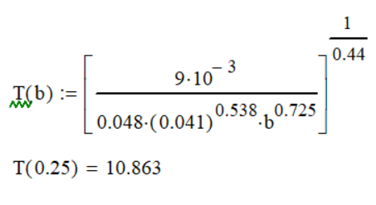
Рисунок 22 – Расчет перегрева при толщине 0,25 мм
Полученное значение перегрева около 11ºС не превышает значение 25ºС, что говорит о пригодности значения толщины проводника 0,25 мм. Таким образом, ширина проводника принята равной 0,25 мм.
Изображение разработанного печатного узла в редакторе РСВ и основные слои файла РСВ

